Утверждена
постановлением Администрации
городского округа Эгвекинот
от декабря 2020 г. № -па
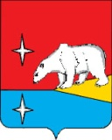

АДМИНИСТРАЦИЯ
ГОРОДСКОГО ОКРУГА ЭГВЕКИНОТ

П О С Т А Н О В Л Е Н И Е

от 4 июля 2022 г. | № 469 - па | п. Эгвекинот

Об утверждении схемы расположения земельного участка

В связи с проведением кадастровых работ, на основании статей 11.10, 39.2 Земельного кодекса Российской Федерации, руководствуясь Уставом городского округа Эгвекинот, Администрация городского округа Эгвекинот

П О С Т А Н О В Л Я Е Т:

1. Утвердить прилагаемую схему размещения земельного участка на публичной кадастровой карте в кадастровом квартале 87:06:050007, адрес (описание местоположения) – Чукотский автономный округ, Иультинский район, пгт. Эгвекинот, ул. Рынтыргина, категория земель – земли населенных пунктов, вид разрешённого использования – овощеводство, общая площадь – 417 кв.м.

2. Настоящее постановление разместить на официальном сайте Администрации городского округа Эгвекинот в информационно-телекоммуникационной сети «Интернет».

3. Настоящее постановление вступает в силу с момента его подписания.

4. Контроль за исполнением настоящего постановления возложить на Управление финансов, экономики и имущественных отношений городского округа Эгвекинот (Шпак А.В.).

Глава Администрации Р.В. Коркишко

УТВЕРЖДЕНА
постановлением Администрации
городского округа Эгвекинот
от 4 июля 2022 г. № 469-па

Схема
расположения земельного участка на кадастровом плане территории

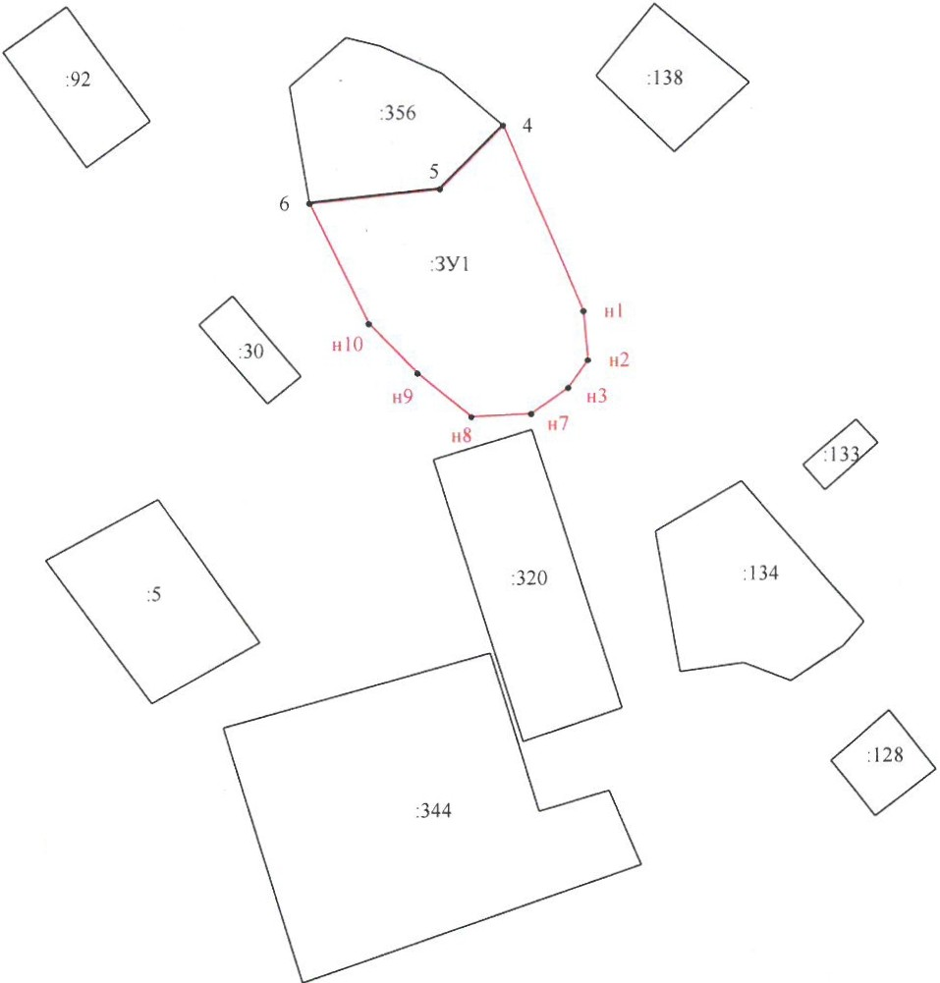
Координаты участка
№ точки | X | Y
н1 | 1145963.73 | 7418721.63
н2 | 1145959.06 | 7418722.06
н3 | 1145956.43 | 7418720.20
н7 | 1145953.96 | 7418716.70
н8 | 1145953.66 | 7418711.05
н9 | 1145957.81 | 7418705.92
н10 | 1145962.51 | 7418701.30
6 | 1145973.93 | 7418695.63
5 | 1145975.30 | 7418708.00
4 | 1145981.33 | 7418713.95
н1 | 1145963.73 | 7418721.63

М-б 1: 200

Условные обозначения
 | граница кадастрового квартала
 | граница образуемого земельного участка
 | граница земельного участка, сведения о котором содержатся в ГКН
● | характерная точка границы земельного участка
Условный номер земельного участка ‐:ЗУ1
Площадь образуемого земельного участка 417 кв.м.
Местоположение образуемого земельного участка:
Чукотский автономный округ, Иультинский район, п. Эгвекинот, ул. Рынтыргина

